Α.Ε.Ν ΜΑΚΕΔΟΝΙΑΣ, ΣΧΟΛΗ ΜΗΧ/ΚΩΝ, ΕΞΕΤΑΣΕΙΣ ΣΕΠΤΕΜΒΡΙΟΥ 2020, ΒΟΗΘΗΤΙΚΑ ΣΤ ΄΄ΕΞΑΜΗΝΟΥ

ΟΝΟΜΑ…………………………………………ΕΠΙΘΕΤΟ…………………………………………………………ΑΓΜ……………………….
ΕΝΟΤΗΤΑ Α ( 1 μον)
- Δυο λαθος κυκλωμενες απαντησεις μηδενιζουν την ενοτητα Α
- Υπαρχουν περισσοτερες της μιας σωστες απαντησεις σε ορισμενες ερωτησεις της ενοτητας Α
- Ερωτηση χωρις κυκλωμενη απαντηση δεν βαθμολογειται
ΕΡΩΤΗΣΕΙΣ
- Στο συτημα επανυγροποιήσεως αμεσου κύκλου (direct cycle) λαμβανει χώρα κατά την μεταφορά:
- Η συμπιεση,η συμπυκνωση και η επιστροφη στην δεξαμενη των υγροποιημενων αεριων που παραγονται από την εξατμιση του φορτιου.
- Η συμπιεση,η συμπυκνωση και η επιστροφη στην δεξαμενη των αεριων που παραγονται κατά την εκφορτωση πανω από την ελευθερη επιφανεια καθως μετατοπιζεται το φορτιο μεσα στην δεξαμενη.
- Το μονοβαθμιο συστημα αμεσου κυκλου (single - stage direct cycle):
- Είναι καταλληλο όταν η πιεση αναρροφησεως των αεριων του φορτιου είναι σχετικα υψηλη όπως συμβαινει στην μεταφορα φορτιων σε μεση ψυξη
- Είναι καταλληλο όταν η πιεση αναρροφησεως των αεριων του φορτιου είναι σχετικα χαμηλη όπως συμβαινει στην μεταφορα φορτιων σε πληρη ψυξη
- Συμφωνα με την λειτουργια του μονοβαθμιου συστηματος αμεσου κυκλου (single - stage direct cycle) το μειγμα αεριων και υγρου διαχεεται στην δεξαμενη ειτε:
- με ψεκασμο μεσω του σωληνα που είναι εγκατεστημενος στην κορυφη της όταν η δεξαμενη είναι αδεια
- στον πυθμενα της δεξαμενης αποτρεποντας την εκ νεου εξατμιση όταν η δεξαμενη είναι γεματη με φορτιο
- στο παρακατω σχημα δειχνεται:
- συστημα κυκλου με μονοβαθμια αμεση επανυγροποιηση
- συστημα κυκλου με μονοβαθμια εμμεση επανυγροποιηση
- στο παρακατω σχημα οι αριθμοι 1 και 2 δειχνουν αντιστοιχα:
- συμπιεστη,συμπυκνωτη
- συμπυκνωτη,συμπιεστη
- συμπιεστη,δεξαμενη υγρου φορτιου
2
1

ΕΝΟΤΗΤΑ Β (1 μον)
- Δυο λαθος κυκλωμενες απαντησεις μηδενιζουν την ενοτητα Β
- Υπαρχουν περισσοτερες της μιας σωστες απαντησεις σε ορισμενες ερωτησεις της ενοτητας Β
- Ερωτηση χωρις κυκλωμενη απαντηση δεν βαθμολογειται
ΕΡΩΤΗΣΕΙΣ
- Προκειμένου να φτάσει το φυσικό αέριο στην υγροποιημένη μορφή, ψύχεται κάτω από το σημείο βρασμού του (Boil Off Gas–BOG), που είναι οι –1610C?
- λαθος
- σωστο
- Στη διάρκεια της μεταφοράς, πάνω από την ελεύθερη επιφάνειά του στο εσωτερικό των δεξαμενών, δημιουργούνται αέρια, τα οποία:
- προέρχονται από την εξάτμιση του φορτίου, λόγω της μεταβολής της θερμοκρασίας στο εξωτερικό περιβάλλον
- προερχονται από την εξατμιση του φορτιου κατά τη διαδικασία φορτώσεως και εκφορτώσεως λόγω των διακυμάνσεων της στάθμης
- πως περιοριζεται η ποσοτητα του φορτιου που θα φθασει στο σημειο βρασμου και θα εξατμιστει?
- Με εγκατασταση επανυγροποιησεως
- Με αναμειξη(ψεκασμο) ψυκτικου μεσου αζωτου απευθειας μεσα στο υγρο φορτιο της δεξαμενης
- Ο ορος cold box αναφερεται σε:
- Υδροψυκτο συμπυκνωτη
- Κρυογονικο εναλλακτηρα θερμοτητας
- Ο εξοπλισμος των πλοιων μεταφορας L.N.G:
- Παρεχει την δυνατοτητα υγροποιησεως ενός μερους του φορτιου και επιστροφης τους στις δεξαμενες
- Χρησης ενός αλλου μερους των αεριων του φορτιου ως καυσιμο για την λειτουργια των συστηματων παραγωγης ισχυος

ΕΝΟΤΗΤΑ Γ ( 1 μον)
ΑΝΤΙΣΤΡΟΦΗ ΩΣΜΩΣΗ
ΔΕΝ ΥΠΑΡΧΕΙ ΠΕΡΙΘΩΡΙΟ ΛΑΘΟΥΣ ΣΤΗΝ ΕΝΟΤΗΤΑ Γ
ΛΑΘΟΣ ΑΝΤΙΣΤΟΙΧΙΣΗ ΜΗΔΕΝΙΖΕΙ ΤΟ ΘΕΜΑ
Να γραψετε στον παρακατω πινακα χρησιμοποιωντας τα κεφαλαια γραμματα του σχηματος ότι δειχνουν τα βελη στην διαταξη συστηματος αντιστροφης ωσμωσεως παραγωγης αποσταγμενου νερου

.
m_{α}

ού

Ε

Δ
Ζ

Β
Α

Γ

Απομακρυνση αλμης | Συστημα προεπεξεργασιας θαλασσινου νερου
Αντλια υψηλης πιεσεως | Στοιχεια μεμβρανων αντιστροφης ωσμωσεως
Καθαρο νερο | Αντλια θαλασσινου νερου
ma (ροη μαζας καθαρου νερου) | mθ (μαζικη ροη θαλασσας)

ΕΝΟΤΗΤΑ Δ (1 μον)
- Δυο λαθος κυκλωμενες απαντησεις μηδενιζουν την ενοτητα Δ
- Ερωτηση χωρις κυκλωμενη απαντηση δεν βαθμολογειται
ΕΛΙΚΕΣ ΜΕ ΔΑΚΤΥΛΙΟΥΣ ( KORT NOZZLED PROPELLERS )

- Συμφωνα με τον Ludwig Kort τι από τα παρακατω ισχυει?
- Είναι εφικτη η αυξηση της ωσεως από την ελικα εάν προσαρμοσθει ενας δακτυλιος περιφερειακα
- Εξομαλυνεται η ροη του νερου πισω από την ελικα ώστε να παρατηρουνται μικροτερες απωλειες ενεργειας
- Η ροη του νερου μεσα στον δακτυλιο εχει:
- Μεγαλυτερη ταχυτητα σε σχεση ,με την ροη του νερου εκτος δακτυλιου
- Μικροτερη ταχυτητα σε σχεση ,με την ροη του νερου εκτος δακτυλιου
- Οι δακτυλιοι εκτος από σταθερες αναποσπαστες κατασκευες της γαστρας του πλοιου ενδεχεται:
- Να συνδυαζουν μικρο συντελεστη γαστρας σε σκαφη τα οποια μπορουν να πλαναρουν κατά την κινηση τους
- Να συνδυαζονται σε ολοκληρωμενα συστηματα μαζι με ελικες τα οποια εχουν την δυνατοτητα να περιστρεφονται 360 ⁰ (αζιμουθιακη προωση) ώστε να δρουν και σαν πηδαλια (rudders propellers)
- Το a και το b
- Εχει παρατηρηθει ότι οι δακτυλιοι ( Kort nozzled ) :
- Αυξανουν την ωση
- Μειωνουν τους κραδασμους από την περιστροφη της ελικας
- Μειωνουν τον θορυβο από την περιστροφη της ελικας
- Τα a, b, και c
- Τα a και b
ΕΝΟΤΗΤΑ Ε (1 μον)
ΠΗΔΑΛΙΑ
- Τρεις συνολικα λαθος κυκλωμενες απαντησεις μηδενιζουν την ενοτητα Ε
- Ερωτηση χωρις κυκλωμενη απαντηση δεν βαθμολογειται

- Σύμφωνα με την λειτουργία του ηλεκτρουδραυλικού πηδαλίου το σύστημα τηλεκινήσεως (remote control) μεταδίδει τις κινήσεις του οιακοστροφίου πρός:
- Το μηχάνημα κινήσεως του πηδαλίου
- Τον μηχανισμό στροφής του πηδαλίου
- Που τοποθετείται ο τηλεκινητήρας μεταδόσεως η αλλοιώς πομπός?
- Στην γέφυρα
- Στο διαμέρισμα του πηδαλίου (τιμονάκι)
- Τι από τα παρακάτω στρέφει τον άξονα του πηδαλίου σε εγκατάσταση ηλεκτρουδραυλικού πηδαλίου?
- Το σύστημα τηλεκινήσεως
- Ο μηχανισμός στροφής του πηδαλίου
- Το μηχάνημα κινήσεως του πηδαλίου
- Ποιος τύπος αντλίας χρησιμοποιείται στο ηλεκτρουδραυλικό πηδάλιο?
- Με περιστρεφόμενο σώμα κυλίνδρων και εμβόλων
- Περιστροφικές πτερυγιοφόρες ογκομετρικού τύπου
- Ο παλινδρομικός εμβολοφόρος μηχανισμός στρέψεως του πηδαλίου αποτελείται:
- Από δύο κύλινδρους με ένα ή δύο έμβολα βυθίσεως
- Από κυλινδρικούς δακτυλιοειδής τομείς μέσα στους οποίους βρίσκονται πτερύγια ως έμβολα.
ΕΝΟΤΗΤΑ Ζ (1 μον)
ΑΠΟΣΤΑΚΤΗΡΕΣ Η ΒΡΑΣΤΗΡΕΣ
- Τρεις συνολικα λαθος κυκλωμενες απαντησεις μηδενιζουν την ενοτητα Ζ
- Ερωτηση χωρις κυκλωμενη απαντηση δεν βαθμολογειται

- Αποστακτηρας η βραστηρας ονομαζεται η εγκατασταση η το συγκροτημα συσκευων και μηχανηματων, με τα οποια επιτυγχανεται η μετατροπη του θαλασσινου νερου σε αποσταγμενο με τη βοηθεια της θερμοτητας.
- ΣΩΣΤΟ
- ΛΑΘΟΣ
- Η διαδικασια της μετατροπης αυτης πραγματοποιειται:
- Με ενα εναλλακτηρα θερμοτητας
- Με δυο εναλλακτηρες θερμοτητας
- Μεσα στον βραστηρα το θαλασσινο νερο θερμαινεται με:
- Ατμο
- Νερο ψυξεως της κυριας μηχανης
- Ο παραγομενος ατμος ψυχεται και συμπυκνωνεται:
- Με νερο από το δικτυο ποσιμου του πλοιου
- Με θαλασσα
- Αν συμβει ζημια στο ψυγειο του γλυκου νερου σε πολλες περιπτωσεις θα ειναι δυνατον να λειτουργησει η Μ.Ε.Κ. με το βραστηρα μονο ως ψυγειο, ωσπου να επισκευασθει το ψυγειο του γλυκου νερου.
- ΛΑΘΟΣ
- ΣΩΣΤΟ
ΕΝΟΤΗΤΑ Η ( 2μον)
ΦΥΓΟΚΕΝΤΡΙΚΟΙ ΔΙΑΧΩΡΙΣΤΗΡΕΣ
- Πεντε συνολικα λαθος κυκλωμενες απαντησεις μηδενιζουν την ενοτητα Ζ
- Ερωτηση χωρις κυκλωμενη απαντηση δεν βαθμολογειται

- οι φυγοκεντρικοι διαχωριστες, (καθαριστες η διαυγαστηρες), ειναι:
- περιστροφικα μηχανηματα με τα οποια, με την βοηθεια της φυγοκεντρης δυναμεως επιτυγχανουμε την καθαρση του πετρελαιου και του λαδιου απο το νερο
- περιστροφικα μηχανηματα με τα οποια, με την βοηθεια της φυγοκεντρης δυναμεως επιτυγχανουμε την καθαρση του πετρελαιου και του λαδιου απο το νερο και τις ξενες υλες που περιεχουν.
- η επιτυχης κθαρση πραγματοποιειται:
- αρχικα στις δεξαμενες καθιζησεως (settling tanks), γιατι το πετρελαιο, το λαδι, το νερο και οι στερεες ακαθαρσιες εχουν διαφορετικο σημειο ροης
- αρχικα στις δεξαμενες καθιζησεως (settling tanks), λογω της βαρυτητας, γιατι το πετρελαιο, το λαδι, το νερο και οι στερεες ακαθαρσιες εχουν διαφορετικη θερμοκρασια
- αρχικα στις δεξαμενες καθιζησεως (settling tanks), λογω της βαρυτητας, γιατι το πετρελαιο, το λαδι, το νερο και οι στερεες ακαθαρσιες εχουν διαφορετικα ειδικα βαρη
- οι φυγοκεντρικοι διαχωριστες βασιζονται στην ιδια αρχη με τις δεξαμενες καθιζησεως?
- Όχι
- Ναι
- μεσα στη συσκευη το μιγμα διαμορφωνεται σε:
- δυο κατακορυφα περιμετρικα στρωματα
- τρια κατακορυφα περιμετρικα στρωματα
- το εξωτερικο ειναι τα ιζηματα και στερεες υλες?
- Ναι
- Όχι
- το εσωτερικο ειναι το πετρελαιο η το λαδι
- σωστο
- λαθος

- στους διαυγαστηρες (CLARIFIERS):
- διαχωριζεται το φυγοκεντριζομενο υγρο απο το νερο και τις στερεες υλες και ιζηματα.
- το φυγοκεντριζομενο υγρο υποβαλλεται σε φυγοκεντρηση για την απαλλαγη του απο λεπτοτατες μονο ξενες υλες και ιζηματα
- η διαφορα μεταξυ καθαριστων (purifiers) και διαυγαστηρων (clarifiers) είναι:
- ενα εξαρτημα στον οποιο εχει θυριδες εξοδου για το καθαρισμενο υγρο και για το νερο με τις ακαθαρσιες οταν λειτουργει ως διαυγαστηρας
- ενα εξαρτημα στον οποιο εχει θυριδες εξοδου για το καθαρισμενο υγρο και για το νερο με τις ακαθαρσιες οταν λειτουργει ως καθαριστης
- για την επιτυχια της διαδικασιας της καθαρσεως, το πετρελαιο η λαδι:
- προθερμαινεται καταλληλα για να αποκτησει το καταλληλοτερο ιξωδες ωστε να διακινειται ευκολοτερα και να διαχωριζεται.
- προθερμαινεται καταλληλα για να αποκτησει το καταλληλοτερο ειδικο βαρος ωστε να διακινειται ευκολοτερα και να διαχωριζεται.
- προθερμαινεται καταλληλα για να αποκτησει την καταλληλη πυκνοτητα ωστε να διακινειται ευκολοτερα και να διαχωριζεται.
- Όταν ο διαχωριστηρας λειτουργει σαν καθαριστης:
- ενας δισκος βαρυτητας πρεπει να τοποθετηθει για να ληφθει η σωστη θεση διεπαφης (το συνορο μεταξυ του διαχωρισμενου ελαιου και του νερου) στη λεκανη
- όχι δεν πρεπει να τοποθετηθει δισκος βαρυτητας γιατι η θεση διεπαφης δημιουργειται λογω διαφορας πυκνοτητας μεταξυ νερου και πετρελαιου η λαδιου
ΕΝΟΤΗΤΑ Θ (2 μον)
- Τι δειχνεται στο παρακατω σχημα (πληρης ονομασια του συστηματος)
- Να γραψετε ότι δειχνουν τα βελη από το 1 εως το 10
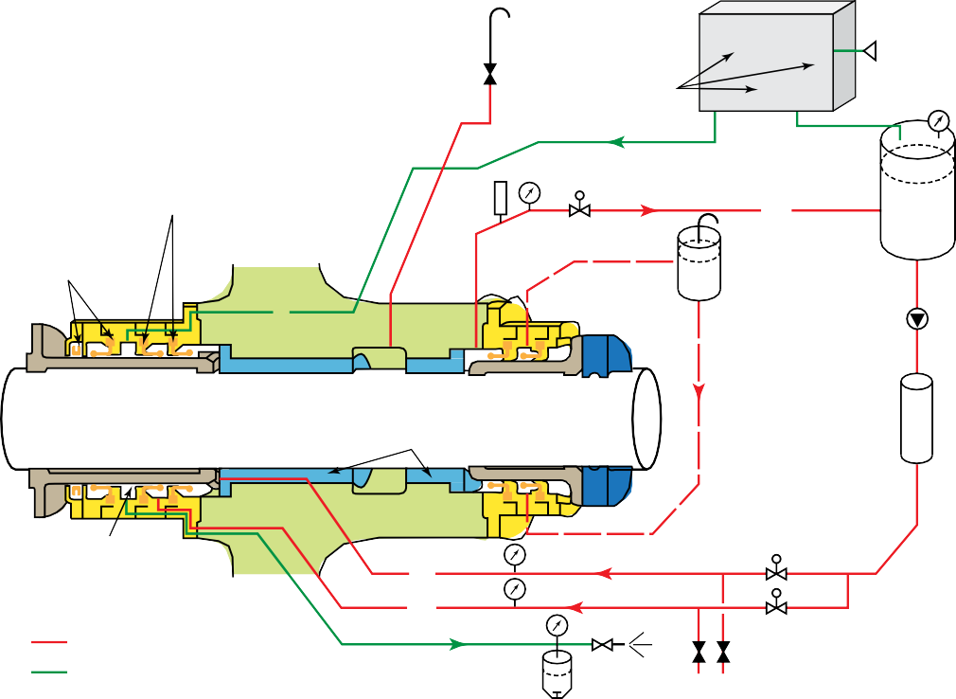
10
9
8
7
6
5
4
3
2
1

